Муниципальное бюджетное общеобразовательное учреждение
средняя общеобразовательная школа № 9
города Коврова Владимирской области

Развитие памяти и творческих способностей учащихся с помощью приёмов мнемотехники
на уроках математики и во внеурочной деятельности

Учитель математики
Жукова Марина Валентиновна
МБОУ СОШ № 9

г. Ковров. 2014
Содержание работы:

1. Условия возникновения опыта______________________________ 3
2. Актуальность и перспективность опыта______________________ 4
3. Ведущая педагогическая идея ______________________________ 5
4. Теоретическая база опыта _________________________________ 5
5. Технология опыта ______________________________________ 15
6. Новизна опыта__________________________________________ 22 7. Результативность________________________________________ 23
8. Адресная направленность _________________________________ 28
9. Список литературы _______________________________________29
10. Приложения___________________________________________ 30

1.Условия возникновения и становления опыта
Школа, в которой я работаю, не имеет какой либо специализации – это обычная общеобразовательная школа, в которой обучаются дети в основном из среднестатистических российских семей. Однако, по окончании ими начального звена, всех учащихся перераспределяют в разные классы, дифференцируя их по уровню успеваемости. Из более сильных детей формируют так называемый «лицейский класс», а остальные классы также перераспределяют заново по индивидуальным способностям учащихся. Я работаю с оставшимися нелицейскими классами, т.е. с менее сильными детьми и в процессе своей работы столкнулась с такими проблемами как:
- отсутствие у детей интереса к учебной деятельности
- нерегулярное выполнение домашних заданий
- отсутствие навыков самостоятельной работы с учебником
- неумение работать самостоятельно
- и, как следствие низкая обучаемость и успеваемость
По мнению Смирнова А. А. (Советский психолог , доктор педагогических наук по психологии. С 1937 по 1941г. - профессор Московского городского педагогического института, с 1941 по 1952г. - профессор МГУ. С 1945 по 1973г. - директор Института общей и педагогической психологии. Член-корреспондент Академии педагогических наук (1944), действительный член (1947), главный редактор журнала "Вопросы психологии") одной из причин всех вышеперечисленных проблем, является слабое развитие памяти, т.е. плохое запоминание учебного материала, неумение построить способ эффективного осмысленного запоминания. Результаты работ Смирнова не только проясняли важные моменты в постижении механизмов психической деятельности, но и помогали в организации всякой практической работы, связанной с заучиванием. Впоследствии Смирнов развернул широкую программу исследований по психологии памяти на основе деятельностного подхода. Монография Смирнова «Психология запоминания» (1948) стоит в ряду фундаментальных исследований , имеющих непреходящую научную ценность и получивших мировое признание.) [3]
Поэтому формирование таких способов должно осуществляться еще в школьном возрасте, чтобы они как можно скорее были сформированы у детей. От знания этих приемов и успешного овладения ими зависит успех учебной деятельности и общий уровень психического развития ребенка.
Постоянный поиск путей решения данных затруднений через изучение методической литературы, самообразование, курсовую подготовку в ВИПКРО привёл меня к необходимости выбора темы моего педагогического опыта. И этот выбор не случаен , так как он отвечает так же и запросам современного общества, которое сейчас претерпевает информационный «бум» и, в рамках которого основополагающим фактором для развития личности является умение работать с информацией, что включает в себя не только поиск нужной информации (которой сейчас перенасыщен человек), но и что гораздо важнее – это умение обрабатывать полученные данные и сохранять их в памяти, а так же умение воспроизводить в памяти необходимые сведения тогда, когда это необходимо. Другими словами для того чтобы развиваться необходимо иметь хорошую память.
Требования, предъявляемые к выпускникам школы, говорят о том, что ученик должен уметь учиться, осознавать важность образования и самообразования для жизни и деятельности, уметь применять полученные знания на практике. А всё это невозможно без хорошо развитой памяти и соответствующих метапредметных умений и навыков.
2.Актуальность и перспективность педагогического опыта
Актуальность внедрения современных технологий обучения в практику работы школы обосновывается необходимостью реализации государственных образовательных стандартов, которые предъявляют новые требования к результатам освоения обучающимися основной образовательной программы. Современное образование в России осуществляет переход на Федеральный Государственный Образовательный Стандарт второго поколения (ФГОС). В основу ФГОС нового поколения заложены идеи, которые предполагают воспитание гражданина современного общества, креативно мыслящего, умеющего находить выходы из нестандартных ситуаций в постоянно меняющихся условиях и способного к саморазвитию на протяжении всей своей жизни. Однако, как этого добиться в современных реалиях?
Особенность ФГОС нового поколения : системно-деятельностный подход, который ставит главной задачей развитие личности ученика и основан на изменении формы проведения школьных уроков, т.е. изменении способа подачи информации: учитель не даёт информацию в готовом виде, а ставит перед учащимися проблему и подталкивает их к самостоятельному поиску путей её решения, таким образом, традиционные обучающие уроки превращаются в современные развивающие. Однако упускается существенный этап запоминания полученной новой информации и сохранения её в памяти учащихся. Как правило, учитель даёт задание выучить новый материал, но не объясняет, как это нужно делать. А, ведь, существуют специальные правила и приёмы запоминания, о которых в школе детям, как правило, не рассказывают.
Одной из часто встречающейся причиной низкой обучаемости и успеваемости школьников является слабое развитие памяти, т.е. плохое запоминание учебного материала. Поэтому помимо изменения способа подачи информации также необходимо обучать детей приёмам обработки и запоминания данной информации. От знания этих приемов и успешного овладения ими зависит успех учебной деятельности и общий уровень развития ребенка. Следовательно, одной из основных задач образования XXI века становится подготовка человека с детских лет не только к быстрому восприятию и обработке больших объемов информации, но и обучению новым для него технологиям (специальным приёмам ), которые позволят ему эффективно запоминать большие объёмы различного рода информации , что становится крайне необходимо для жизни и работы в нынешнем информационно насыщенном пространстве.
3. Ведущая педагогическая идея.
Для реализации Федеральных Государственных Образовательных Стандартов перед школой сейчас стоит задача не просто дать выпускнику как можно больше знаний, а, обеспечив его общекультурное, личностное и познавательное развитие, вооружить его крайне важным умением – умением учиться. А развитое творческое мышление и наличие хорошей памяти является, на мой взгляд, важнейшим критерием для самообразования. Поэтому в своей работе я и сделала акцент на формирование у детей именно этих способностей.
4.Теоретическая база опыта
Надо учить не содержанию науки,
а деятельности по её усвоению.
В.Г.Белинский
В основу педагогического опыта положена концепция личносто-ориентированного обучения, которая заложена в принципах современной программы образования. А.В. Хуторской говорит о том, что принципиальное отличие новой концепции стандарта (ФГОС) от имеющейся ранее предметоориентированной концепции состоит в попытке реализовать средствами стандарта личностную ориентацию образования, его деятельностно - практическую и культурологическую составляющую, сохранив традиционную фундаментальность и универсальность. По мнению Т.Ф. Ушевой, если в традиционном обучении результатом образования были высокие результаты освоения знаний, то сегодня на первый план выходит не сумма знаний, полученная в школе, а подготовка к освоению мира, осознанная адаптация, развитие в общении, научить учиться [Ушева, 2012].
Федеральные государственные образовательные стандарты включают в качестве обязательного требования обеспечение, проверку и оценку метапредметных образовательных результатов учеников. Метапредметные результаты образовательной деятельности в ФГОС понимаются как «способы деятельности, применимые не только в процессе обучения, но и при решении жизненно-важных проблем, освоенные в рамках одного, двух или всех учебных предметов» [Глоссарий]. Таким образом, термины «метапредмет», «метапредметность» в современном образовании заявлены как ориентиры новых образовательных стандартов. Метапредметный подход в образовании обеспечивает переход от дробления на части к целостному восприятию мира, метадеятельности. Сегодня метапредметность – необходимое условие организации учебного процесса, который базируется на понимании того, что главное, чему надо научить и научиться в школе – творческое мышление. Данный подход предполагает, что ученик не только овладевает системой знаний, но и осваивает универсальные (надпредметные) способы действий, и уже с их помощью сможет самостоятельно получать информацию об окружающем мире.
Однако, несмотря на глубокую и долгую историю понятия «метапредметность», до сих пор нет единого его толкования в педагогике, различные научные школы трактуют его по-разному.
А.В. Хуторской характеризует метапредметность как «выход за предметы, но не уход от них. Метапредмет – это то, что за предметом или несколькими предметами, находится на основе и одновременно в корневой связи с ними. Метапредметность не может быть оторвана от предметности» Согласно позиции А.В. Хуторского, метапредметность – это неотъемлемая часть любой образовательной среды. А.В. Хуторской рассматривает метапредметное содержание образования и метапредметную деятельность ученика «в связке с соответствующим предметным содержанием и предметной деятельностью». Сегодня метапредметность – необходимое условие эвристического обучения, использующегося в научной школе А.В. Хуторского, где «знания не передаются учителем, а рождаются в собственной деятельности учащегося». [4]
Ю.В. Громыко интерпретирует метапредметное содержание образования как деятельность, обеспечивающую процесс обучения, при изучении любого учебного предмета. Данная деятельность не относится к конкретному учебному предмету [Громыко Ю.В., 2000]. «Принцип «метапредметности» заключается в обучении общим техникам, способам, средствам, операциям мыслительной деятельности, которые лежат поверх предметов, но используются при работе с любым материалом учебного предмета [Громыко Н. В.]. То есть, метапредметная деятельность в трактовке Ю.В. Громыко должна обеспечивать процесс обучения в рамках любого учебного предмета.

А вот более подробное определение понятия «метапредмет» с точки зрения Ю.Н. Кулюткина:

МЕТАПРЕДМЕТ
Метапредмет — учебный предмет нового типа, в основе которого лежит мыследеятельностный тип интеграции учебного материала. Метапредметы — это новая образовательная форма, которая выстраивается поверх традиционных учебных предметов, это учебный предмет нового типа, в основе которого лежит мыследеятельностный тип интеграции учебного материала, каковыми являются метазнание, метаспособы, метадеятельность.
МЕТАЗНАНИЯ
Метазнания — знания о знании, о том, как оно устроено и структурировано; знания о получении знаний, т.е. приёмы и методы познания и о возможностях работы с ним. Понятие «метазнания» указывает на знания, касающиеся способов использования знаний, и знания, касающиеся свойств знаний.
МЕТАСПОСОБЫ
Метаспособы — методы, с помощью которых человек открывает новые способы решения задач, строит нестереотипные планы и программы, позволяющие отыскать содержательные способы решения задач. (Ю. Н. Кулюткин)
МЕТАУМЕНИЯ
Метаумения — присвоенные метаспособы, общеучебные, междисциплинарные (надпредметные) познавательные умения и навыки. К ним относятся:
•теоретическое мышление;
• навыки переработки информации;
• критическое мышление;
•творческое мышление;
• регулятивные умения;
•качества мышления.
Таким образом, анализ работ ученых (А.В. Хуторского, Н.В. Громыко, Ю.В. Громыко и др.) позволяет прийти к выводу о том, что до настоящего времени не существует единой позиции в характеристике метапредметности в образовании. Лично мне ближе точка зрения Ю.В. Громыко, который говорит о том, что метапредметная деятельность должна обеспечивать процесс обучения в рамках любого учебного предмета, что соответствует так же и требованиям ФГОС.
Математика, как учебный предмет, располагает достаточными возможностями для формирования таких метаумений, как теоретическое мышление, критическое мышление и регулятивные умения, но, на мой взгляд, практически не развивает навыки переработки информации и творческое мышление, что с точки зрения ФГОС, является одной из главных составляющих развития личности.
Говоря о навыке переработки информации в процессе обучения, мы несколько умаляем первый закономерный этап репродукции знаний - этап запоминания той базы, той основы, которая и даёт нам возможность развивать способности детей, их творчество, ставить перед ними проблемные и исследовательские задачи. Для того, чтобы запомнить необходимый на сегодняшний день объём информации у учащихся должна быть очень хорошая память, чем далеко не каждый ученик может похвастаться. Чем чаще и эффективнее учитель упражняется с учениками по базисным знаниям, тем более продуктивной будет затем работа на других этапах познавательной деятельности. Однако при сегодняшней плотности школьной программы у учителя очень мало времени на повторение и закрепление пройденного материала. И очень важно, чтобы этот процесс не превратился в зубрёжку, а проходил на высокой эмоциональной волне, чаще всего, в игровой форме. В арсенале каждого учителя много таких приёмов по развитию предметной памяти. На своих уроках я применяю технику репродукции знаний на основе приёмов мнемотехники, которые позволяют во много раз сокращать время, необходимое на запоминание сложной информации и гораздо эффективнее традиционных методов. Исходя из вышесказанного, в своей педагогической деятельности я сделала акцент на развитие таких качеств учащихся, как память и творческое мышление. Для этого в своей работе я использую приёмы мнемотехники.
Мнемотехника (или мнемоника) - от греч. mnemonikon - искусство запоминания, означает совокупность приемов и способов, облегчающих запоминание и увеличивающих объем памяти путем образования искусственных ассоциаций, мысленных образов.
Мнемотехника известна с давних времен и насчитывает как минимум две тысячи лет. Считается, что термин «мнемоника» введен Пифагором Самосским в 6 веке до н. э. Первый сохранившийся труд по мнемонике приписывают Цицерону. Мнемотехнику изучал, разрабатывал и преподавал Джордано Бруно: ею интересовался Аристотель и обучал этому искусству своего ученика Александра Македонского. Феноменальной памятью, основанной на мнемотехнике, обладали Юлий Цезарь и Наполеон Бонапарт.
В литературе описаны десятки систем мнемотехники, все разнообразие которых сводится к двум основным видам - классическая мнемотехника, берущая начало с книги «Ad Herennium» (86-82 гг. до н.э.), и педагогическая мнемотехника, сформулированная Петром Рамусом (конец XVI века, Англия). Классическая мнемотехника всегда основывалась на механизмах визуального (образного) мышления, тогда как педагогическая мнемотехника отказалась от операций с образами и сконцентрировала свое внимание на речевом мышлении.
Классическая мнемотехника рекомендует запоминать информацию, предварительно преобразовав ее в зрительные образы. Сами же образы делятся на две большие группы: вспомогательные образы для фиксации последовательности и образы, в которых кодируется сама запоминаемая информация. Классическая мнемотехника обращает внимание на тот факт, что образы можно не только запоминать, но их можно и стирать.
Педагогическая мнемотехника делает акцент на естественное запоминание при интенсивном "пережевывании" изучаемого материала. Это многократное чтение текста; многократное повторение вслух (откровенная зубрежка); переписывание изучаемого материала из книги в тетрадь (составление конспектов); перерисовка иллюстраций из учебников. Это организация учебного процесса в виде игры. Это создание большого количество вспомогательного (дидактического) материала... И многие другие, знакомые нам со школы методы.
У классической и педагогической мнемотехники есть свои плюсы и свои минусы. Классическая мнемотехника без сомнения на порядок эффективнее педагогической. Однако методы педагогической мнемотехники на порядок проще и понятнее, и доступны большему количеству людей. Логика педагогов предельно проста. Учить нужно всех, а не только тех, у кого работает визуальное мышление. И, как правило, учителя не считают необходимым развивать у детей данное визуальное мышление, хотя, на самом деле это не так уж и трудно.
А что же такое современная мнемотехника? Это возможность накапливать в памяти большое количество точной информации. Мнемотехника не только позволяет запоминать большие объемы информации, но и имеет целый ряд побочных, положительных эффектов - это экономия времени при запоминании, это мощная тренировка внимания и мышления, это увеличение скорости работы мозга, это просто отличная гимнастика для ума.
В мнемотехнике четко определены четыре основных этапа запоминания:
1) кодирование элементов информации в образы,
2) соединение образов (запоминание),
3) фиксация последовательности образов с помощью ассоциаций (непосредственно между собою или с помощью систем опорных образов),
4) закрепление связей в мозге (три способа мысленного повторения).
Кодирование в образы.
Чтобы информация запомнилась в зрительной анализаторной системе, любые запоминаемые сведения должны быть преобразованы в простые зрительные представления. Это достигается приемами и методами кодирования на первом этапе запоминания. Сохраненные в памяти зрительные образы вновь переводятся в исходную информацию при припоминании.
Соединение образов.
После того как элементы информации преобразованы в зрительные образы, их необходимо соединить в искусственную ассоциацию. При этом происходит фиксация в мозгу взаимосвязей между образами ассоциации. В дальнейшем любой из образов зафиксированной ассоциации вызывает из памяти всю ассоциацию целиком. Процесс образования ассоциативной связи путем мысленного соединения нескольких воображаемых образов называется запечатлением.

Запоминание последовательности ассоциаций.
Запоминанием последовательности образованных ассоциаций, содержащих конкретные сведения, формируется четкая программа припоминания, позволяющая в будущем безошибочно воспроизводить последовательность запомнившейся информации.
Закрепление в памяти.
Осуществляется многократным мысленным повторением. Природа памяти такова, что созданные ассоциации (взаимосвязи) самопроизвольно разрушаются примерно через 40-60 минут при условии однократного восприятия. Длительность сохранения информации в памяти зависит от частоты ее активизации. Поэтому, для того, чтобы необходимая информация надолго сохранилась в памяти её нужно периодически припоминать.
По словам М.А. Зиганова (доктор педагогических наук (МАН), профессор Европейского университета права, директор Школы рационального чтения, основатель НОУ «Ломоносовская школа»), возможности запоминания с помощью методов мнемотехники в десятки раз превышают возможности обычной памяти. Так, для человека практически невыполнима задача запоминания двухсот цифр. Овладевшие методами мнемотехники запоминают такой объем точных сведений всего за 10-15 минут.
Мнемотехника основана на нескольких простых принципах. Процессом запоминания можно управлять сознательно, если запоминание осуществляется в зрительной анализаторной системе. Запись образов в память реализуется простой мыслительной операцией «соединение образов». Для быстрого преобразования любых видов информации в образы, применяется ограниченный набор приемов кодировки. Длительность сохранения сведений в памяти зависит от частоты активизации запомненной информации. При необходимости эта информация в зрительных образах может быть переведена на рефлекторный (автоматический) уровень припоминания. В этом случае запомненные сведения припоминаются очень быстро и освобождаются от вспомогательных зрительных образов.
О свойствах памяти М.А. Зиганов говорит следующее: «Хорошо известно, что язык мозга - это образы. И, прежде всего, зрительные образы. Если обращаться к мозгу на его языке, он выполнит любые наши команды, например, команду «запомнить». Но где взять такие программы, которые позволят нам общаться с мозгом и будут кодировать телефоны, даты, номера автомобилей на его образный язык? Мнемотехника и является такой программой. Она состоит из нескольких десятков мыслительных операций, благодаря которым удается «наладить контакт» с мозгом и взять под сознательный контроль некоторые его функции, в частности, функцию запоминания».
Занятия мнемотехникой имеют очень полезный «побочный» эффект - мощное развитие творческого мышления. Этот вывод можно сделать на основании утверждений высказанных В.А. Козаренко (преподаватель курса мнемотехники Школы рационального чтения, соавтором и коллега М.А. Зиганова), по его словам «Мышлением называются сознательные операции со зрительными образами в воображении. Мышление может быть прямое, когда управление зрительными образами осуществляется без помощи речи. И мышление может быть опосредованным, когда человек управляет зрительными образами при помощи внутренней речи. При этом используется механизм воссоздающего воображения - автоматического преобразования слов в образы… мышление тестируется через способность запоминать. Сознательное запоминание прямо связано с мышлением и находится в зависимости от развитости мыслительных процессов. Любые другие мыслительные операции - так называемые логические операции (сравнение, анализ, обобщение и пр.) - основываются на простейших мыслительных операциях со зрительными образами в воображении».
Образовательная школа М.А Зиганова реализует идею личностно-ориентированного обучения уже более двух десятилетий, на базе собственной разработанной Образовательной Технологии «Интеллект» (ОТИ), которая включает в себя, в том числе, и обучение различным приёмам мнемотехники. При таком подходе учение уходит от механической эксплуатации памяти («зубрежки»), превращаясь в продуктивную деятельность, предполагающую уникальное задействование восприятия, представления, мышления и фантазии. А запоминание становится интересной и рациональной деятельностью (находится под операциональным управлением школьника). Таким образом, ученик становится истинным управленцем и автором своего образования (субъектом), а педагог – настоящим помощником школьника.
Принципиально память устроена очень просто. Непонимание её механизмов часто связано с недопониманием того, что является информацией для мозга. Мозг способен фиксировать только связи. Этот вид информации (связи) мозг и запоминает. Процесс, с помощью которого он это делает, называется процессом "Память".
Мозг запоминает только связи, а для образования связи необходимы как минимум два элемента. Один элемент мозг теоретически запомнить не может. И лучше всего, чтобы один из элементов информации был в виде образа, так как в процессе запоминания, должны участвовать оба полушария – левое, которое занимается анализом и логикой, а правое создаёт образы и отвечает за творческое мышление.
Например, учитель математики говорит: «Дети, запомните - гипотенуза» или преподаватель истории даёт задание: «Дети, запомните даты – 863, 1054, 1302 » Сразу чувствуется, что в этих заданиях чего-то не хватает, в них нет смысла, потому что запоминать одноэлементные сообщения человеческий мозг не умеет.
Бессмысленно запоминать слово "гипотенуза". Смысл (СВЯЗЬ) появляется лишь тогда, когда есть второй элемент сообщения – образ прямоугольного треугольника, у которого напротив прямого угла лежит большая сторона, именно она и называется гипотенуза. (Если гипотенуза, то большая сторона прямоугольного треугольника, которая лежит напротив прямого угла).
Так же совершенно бессмысленно запоминать цифры даты: 1302. Смысл появляется лишь при наличии связи этой даты с каким-то событием: "1302 год - созыв Генеральных штатов во Франции". (Если 1302, то Генеральные штаты и Франция). Если нет связи, то, как правило, отсутствует работа одного из полушарий мозга и естественное запоминание невозможно.
Учёными давно доказано, что наш мозг мыслит образами, поэтому для того, чтобы запомнить какую либо информацию она обязательно должна содержать образы.

Рассмотрим классификацию В.А. Козаренко видов информации:
Вид информации | Реакция мозга
Образная информация | Связи фиксируются автоматически.  Запоминается хорошо
Текстовая (речевая) информация | Запоминается плохо. Лишь небольшая часть слов преобразуется в образы
Точная (знаковая) информация | В образы не преобразуется. Образование связей (запоминание) невозможно без специального обучения

Текстовая (речевая) информация запоминается гораздо хуже образной. Зрительные образы, возникающие в воображении под стимулирующим воздействием слов, не такие яркие, как реально воспринимаемые объекты. И далеко не все читаемые нами слова вызывают зрительные образы в воображении, то есть какая-то часть текстовой информации вообще не преобразуется в зрительные образы. А если образов нет, то мозг не может образовать связи, то есть не может запомнить.
Точная (знаковая) информация - это такая информация, при восприятии которой в воображении не возникают зрительные образы.
Особенностью точной информации является и то, что её (в отличие от текста) нельзя пересказать приблизительно. Представьте, что вы приблизительно вспомнили телефонный номер или историческую дату! Или приблизительно вспомнили строение атома и математическую формулу. Или приблизительно вспомнили фамилию и адрес!
Точная информация должна запоминаться абсолютно точно. И только мнемотехника позволяет делать это естественным образом, опираясь на ассоциативное свойство памяти, исключая «зубрёжку», которая малоэффективна, так как механически заученная информация не сохраняется в памяти, так как не содержит второго компонента - образов! Более того мнемотехника специально предназначена для запоминания точной информации. Поэтому чем сложнее информация с точки зрения нормальной памяти, тем проще она запоминается методами мнемотехники.
Занятия мнемотехникой способствуют развитию внимания, мышления, воображения, творческой деятельности.
- Внимание.
Необходимость контролировать ход своих мыслей, постоянная концентрация на объектах запоминания приводит к улучшению внимания. В результате человеку становится легче сосредоточиваться на текущих делах и проблемах, его жизнь становится гораздо организованнее, меньше подверженной влиянию помех.
- Мышление.
Развитие памяти улучшает и мышление за счет того, что постоянно приходится работать с мысленными объектами, придумывать связывающие их ассоциации. В результате развивается ассоциативное мышление - ответственное за обобщение и абстракцию и наглядно-образное, использование которого помогает целостному восприятию реальности и интуитивному решению проблем. Ну и, разумеется, просто сама способность к запоминанию помогает мышлению.
- Воображение и творческая деятельность.
Ассоциации, придумываемые мнемонистом, часто необычны и абсурдны. Связывая объекты, приходится создавать невероятное. Уже через некоторое время после начала занятий можно заметить, что при решении своих проблем начинаешь использовать методы, раньше казавшиеся слишком нестандартными. А неразрешимые проблемы вдруг получают простое и элегантное решение.
Как видим, развитие памяти помогает не только памяти, но и способствует гармоничному развитию других способностей человека.

5. Технология опыта.
Цели:
- Развитие памяти обучаемых путем формирования у них специальных навыков запоминания информации различного рода (числовой, текстовой, запоминание формул, сложных абстрактных определений т.д.)
- создание условий для формирования творческих способностей обучающихся через использование приёмов мнемотехники.
Задачи:
·
- Освоить различные приемы мнемотехники и с их помощью развивать возможности памяти, воображения и творческого мышления учащихся.
- Разработать программу внеурочной деятельности, направленную на развитие памяти и творческого мышления учащихся.
- популяризация наработанного опыта (создание банка мнемотехнических приемов, приёмов запоминания информации)
- повысить учебную мотивацию учащихся, интерес к процессу обучения и активного восприятия учебного материала.
- повысить качество обучения учащихся.

Математика наука абстрактная и символьная, которая содержит в основном текстовую и точную информацию, где практически отсутствуют образы. Поэтому без применения специальных приёмов она очень сложна для запоминания, особенно для младших школьников. Рассмотрим некоторые приёмы мнемотехники, применяемые мною на уроках.
Приём «Ассоциация» - для запоминания точных определений.
Данный приём применяется для запоминания абстрактных понятий, с целью создания запоминаемому определению ассоциативного образа в правом полушарии мозга. Например, для естественного запоминания таких понятий как «площадь» и «периметр», которые дети непроизвольно часто между собой путают (потому что у них в мозге нет соответствующих образов для каждого из этих понятий и поэтому им сложно отличить одно от другого). Было сделано следующее - при изучении в 5 классе темы площадь учитель предлагает детям искусственно «привязать» к данному понятию какой либо образ, задавая им наводящие вопросы: «Что такое площадь? Какой образ у вас возникает в голове при слове площадь?» Как правило, дети не могут ответить на этот вопрос, так как соответствующего образа у них в голове нет. Тогда учитель задаёт им следующий вопрос: «А какая площадь самая известная в нашей стране?» Тогда уже они хором отвечают, что Красная Площадь. И далее идёт беседа о том, что же она собой представляет. Разбирается, что Красная Площадь выложена брусчаткой (мы её называем квадратиками), далее договариваемся, что квадратики могут быть разные: со стороной 1 см, 1 дм, 1 м и т.д. и тогда площадь – это количество таких квадратиков, где её единицы измерения будут уже квадратные 1см², 1дм², 1м² и т.д.
Таким образом, когда дети слышат слово «площадь» в мозге возникает СВЯЗЬ – в правом полушарии зрительный образ Красной Площади, а в левом само описание данного понятия, что это количество квадратов со стороной 1 см, 1 дм, 1 м и т.д, измеряемое в соответствующих квадратных единицах - 1см², 1дм², 1м² и т.д. При таком способе запоминание сложного абстрактного понятия происходит автоматически и уже не стирается из памяти!
Аналогичным способом ассоциации мы запоминали понятие «периметр», так как для данного слова в голове нет никакого известного зрительного образа, то мы здесь применили ещё один приём мнемотехники:
Приём «Оживление предмета»
Данный приём применяется в тех случаях, когда нужно запомнить одноэлементное понятие, у которого невозможно естественным путём создать ассоциативный зрительный образ. Поэтому здесь уже необходимо применить фантазию и самим придумать и даже нарисовать нужный образ. В данном случае мы с детьми «оживили» понятие «периметр» и договорились, что это у нас «Дедушка Периметр», который очень старенький и ему трудно ходить, поэтому он ходит с палочкой. На палочке у него нанесена миллиметровая шкала и везде, где он появляется, он измеряет своей палочкой все предметы со всех их сторон и вычисляет сумму этих сторон. (см. рис. 1)
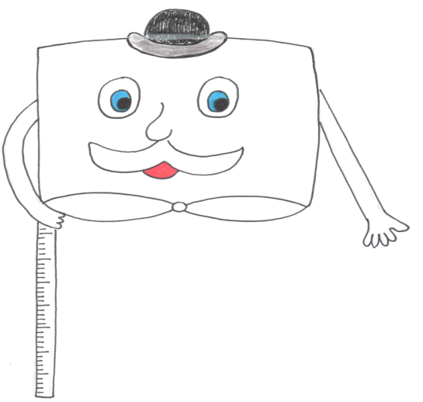
Рис 1. «Дедушка Периметр»
Таким образом, при воспроизведении понятия «периметр» в мозге возникает СВЯЗЬ - в правом полушарии образ «дедушки Периметра» с палочкой, а в левом само определение , что «периметр - это сумма длин всех сторон».
Помимо прочного запоминания этих определений такой способ позволил нам навсегда решить такую проблему, как подмену одного понятия другим и навсегда развести эти два понятия. Так как невозможно перепутать два абсолютно разных образа «Красная Площадь» и «дедушка Периметр», что без этого приёма учащиеся часто допускают. И мы договариваемся, что эти понятия для нас становятся базовыми, т.е. неизменными.
Приём «Весёлая история» - для запоминания формул.
Так как формула состоит, как правило, из нескольких элементов, то одним единственным образом для её запоминания уже не обойтись, поэтому нужно на каждый элемент формулы создать отдельный образ и затем СВЯЗАТЬ все эти образы вместе путём сочинения «весёлой истории».
Рассмотрим, как мы применили этот приём для запоминания сложных для учащихся 5-ых классов формул вычитания. Вообще для детей, особенно для младших школьников, вызывает огромное затруднение буквенная запись любой формулы, которую необходимо запоминать точно, а не приблизительно и теперь мы точно знаем почему – причина всё та же, глядя на любую формулу, в правом полушарии мозга не возникает никакого зрительного образа, поэтому память «не срабатывает». Как же в данном случае избежать этой проблемы? Алгоритм всё тот же – создаём образы искусственным путём, а затем связываем их в одну историю.
Формула вычитания суммы из числа: а-(в+с)= а-в-с (абстрактная, трудно запоминаемая запись) А вот как эта формула выглядит с помощью приёма «весёлая история»:
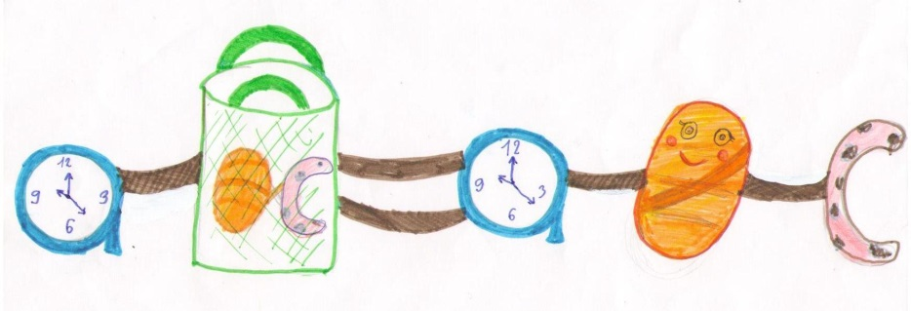
Описание приёма: «оживляем» все буквы в формуле следующим образом:
- договариваемся, что в данной формуле Число «а» у нас будут Часы, которые по виду напоминают букву «а».Возникает СВЯЗЬ:число-часы (в данном случае ассоциация идёт по созвучию слов и по внешнему сходству)
- «в» в формуле у нас будет «батон». СВЯЗЬ: «в»- батон (ассоциация по созвучию и по внешнему сходству)
- «с» в формуле у нас будет «сосиска». СВЯЗЬ: «с»- сосиска (ассоциация по внешнему сходству)
- Придумываем отдельный образ для суммы «в+с»: сумма - это сумка (ассоциация по созвучию) , в которой лежат «в» и «с», т.е. батон и сосиска.
Далее соединяем все образы с помощью «весёлой истории», которая называется не вычитание суммы из числа, а «выдирание сумки из часов»

Здесь опять нужно применить фантазию, для того, чтобы получилась яркая запоминающаяся и главное логичная история. У нас получилось следующее: к часам в виде буквы «а» привязали верёвкой сумку, в которой лежали батон и сосиска. Потом прибежала собака и стала выдёргивать сумку, но она разорвалась и от неё ничего не осталось, а к часам остались привязанными на верёвке часы-батон-сосиска.
Теперь при возникшей необходимости вспомнить формулу «вычитания суммы из числа», дети вспоминают «весёлую историю про выдирание сумки из часов» и в мозге возникает соответствующий образ, который потом перекодируется в точную символьную информацию и ученик выдаёт её в виде необходимой буквенной записи формулы.
Ещё один пример «весёлой истории»:
формула «вычитание числа из суммы»: (а+в) - с = (а-с)+в или
(а+в) - с = (в-с)+а
эта формула ещё сложнее для запоминания, особенно для тех детей, которые не понимают её смысла из-за недостаточно развитых аналитических способностей. Как показывает практика, лишь небольшой процент учащихся может её запомнить и объяснить. Так как при аналитическом запоминании формул работает только одно левое полушарие мозга. А вот как она выглядит после применения мнемотехники, после чего почти 90% учащихся её легко воспроизводят:
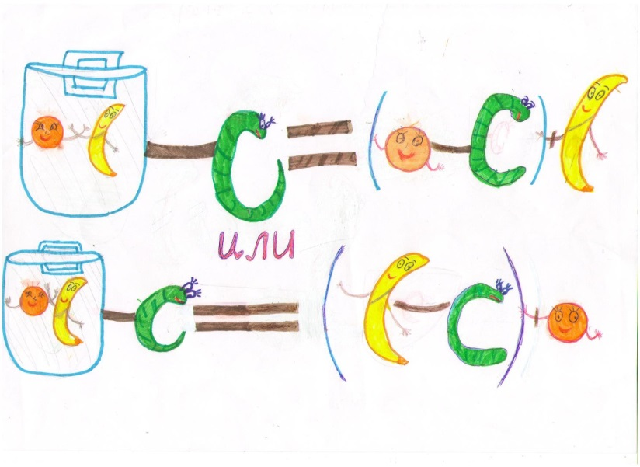

Описание: сначала «оживляем» символы:
- Пусть сумма «а+в» - это будет сумка, в которой лежат «а»- апельсин, «в»- банан (аналогия образов по созвучию слов и внешнему сходству)
- Пусть «с» - это червяк, изображённый в виде этой буквы (образ придуман по внешнему сходству )
Затем связываем придуманные образы в «весёлую историю», которая называется «Вылезание червяка из сумки»:
В сумке лежали апельсин и банан. И, вдруг, из неё вылез червяк (это символьное описание левой части формулы). Вопрос: «Откуда мог вылезти это червяк, если он сидел в одном из этих фруктов?» Здесь, отвечая на этот вопрос, абсолютно все учащиеся говорят, что червяк вылез или из апельсина плюс оставшийся банан, или он вылез из банана плюс оставшийся апельсин, что и изображено на рисунке (это символьное описание правой части формулы). Таким образов при припоминании формулы «вычитание числа из суммы» учащиеся вспоминают весёлую историю «вылезания червяка из сумки» и легко воспроизводят всю формулу в буквенном виде, при этом саму историю вслух не произносят, а прокручивают её у себя в голове. Применяя данные приёмы, мои ученики придумали и нарисовали несколько «веселых историй» для запоминания формул площади квадрат и прямоугольник (Приложение 1). А так же формулы периметра прямоугольника и квадрата (Приложение 2). Составили презентацию с формулами объёма куба и параллелепипеда. (Приложение 6) Провели мастер-класс по различным приемам мнемотехники и составили соответствующую презентацию (Приложение 7)
Приведу ещё один пример использования приёмов мномотехники, только на это раз, приём будет относиться не к классической мнемотехнике, опирающейся на образное мышление, а к привычной для нас педагогической, где образы создавать не требуется.
Приём «рифмизация» - для запоминания абстрактных определений.
Данный приём довольно часто применяется учителями в школе, он состоит в том, чтобы зарифмовать трудное определение или понятие в яркий запоминающийся стих или рассказ. Мы применили его на уроках геометрии в 7 классе для запоминания определений медианы и высоты треугольника.
Думаю, что многим известен пресловутый стих про биссектрису (Биссектриса – это крыса, которая бегает по углам и делит эти углы пополам), который дети запоминают с однократного повторения и очень чётко после этого воспроизводят данное определение. Однако у них возникают некоторые проблемы с понятиями медианы и высоты. По аналогии со стихом про биссектрису мы сочинили следующие стихи:
«Медиана - это дама, которая ходит по углам и делит противоположные стороны пополам» (так как углы пополам уже разделили биссектриса)
«Высота – это такая красота, которая опускается с (высоты) вершины и образует прямые углы»
Сочинив два этих весёлых стишка, мы решили очень серьёзную проблему освоения таких важных и базовых определений, которые без этого приёма нам никак не удавалось освоить.
Заметим, что вышеперечисленные приёмы и все вообще приёмы мнемотехники применяются не всегда, а только лишь в тех случаях, когда не удаётся запомнить нужную информацию с помощью педагогической мнемотехники (то есть путём механического заучивания). Главное, чтобы дети поняли принцип ассоциативной работы памяти и использовали эти приёмы, как дополнительный эффективный инструмент в своей учебной деятельности, тогда когда у них возникают соответствующие трудности при запоминании нужного материала.
Первое время на процесс создания ассоциативных образов и связующих историй учащимся требуется определённое время, но по мере тренировки это у них получается гораздо быстрее и со временем сам процесс доставляет огромное удовольствие. А самое главное, что за счет того, что постоянно приходится работать с мысленными объектами, придумывать связывающие их ассоциации развивается творческое мышление, в частности ассоциативное – образное, отвечающее за обобщение и абстракцию, а так же наглядно-образное, использование которого помогает целостному восприятию реальности и интуитивному решению проблем. Ассоциации, придумываемые для запоминания, часто необычны и абсурдны. Связывая объекты, приходится создавать невероятное. Уже через некоторое время после начала занятий можно заметить, что при решении различных задач дети начинают использовать методы, раньше казавшиеся слишком нестандартными. Это и есть та креативность, которой сегодня, особенно не хватает нашим ученикам, и к которой мы все так стремимся, пытаясь развить у них соответствующие метапредметные умения.
Однако, понятия «память», «творческое мышление» (креативность) и вообще в целом метапредметные умения, это не категории одного школьного предмета и развивать их в узких рамках только лишь уроков математики малоэффективно. Для того, чтобы реализовать современные требования ФГОС к выпускникам школ, необходимо дать учащимся полное представление о процессах памяти и мышления и обучить их эффективным приёмам обработки информации разного рода. Добиться этого, по моему мнению, возможно лишь при углубленном изучении данных приёмов в рамках отдельного специализированного курса. Поэтому мною была разработана соответствующая программа дополнительного образования: «Школа памяти «Мнемотехника»». (Приложение 5)
По этой программе я проводила занятия кружка в МБОУ ДЮЦ «Гелиос» города Коврова. Кружок посещали дети 10 - 11 лет. Данный курс включает в себя универсальные приёмы по запоминанию информации разного рода – это слова, картинки, тексты, формулы, числа, иностранные слова, исторические даты и т.д. то есть все те необходимые навыки, которые требуются учащимся в процессе учёбы и в повседневной жизни и кроме всего прочего ещё и развивают творческое мышление.
Занятия начинаются с того, что дети учатся составлять ассоциации на абсолютно любые, не связанные между собой образы, так как это основа мнемотехники. Делаем это следующим образом, включаем слайды, состоящие из меняющихся картинок и нужно на каждую картинку запомнить определённое слово, но совсем не то, что изображено на слайде и нужно логически объяснить, почему данной картинке соответствует загадываемое слово. Например, на картинке изображена земляника, а нужно запомнить слово «гроза». Здесь необходимо задействовать воображение и СВЯЗАТЬ эти два слова, объяснив например, что земляника появилась после грозы, так как прошёл дождь, увлажнил землю и выросли ягоды. Мозг сохраняет данную взаимосвязь и затем, когда учащимся повторно показывают картинку земляника, то они говорят «гроза». Таким образом, они уже на первом занятии запоминают от 30-ти и более слов. Но на самом деле важно не количество запомненных слов, а то, что в процессе выполнения данного упражнения, идёт мощная тренировка образного мышления, так как постоянно нужно логически объяснять и давать ответ на вопрос «почему?», причём иногда это очень трудно сделать. Но после непродолжительных тренировок дети осваивают этот приём и уже на базе этого навыка они гораздо быстрее справляются с более трудными заданиями, такими как запоминание длинных текстов или иностранных слов, формул и всей той информации, которую раньше они вообще не могли воспроизводить. Подробно данные приёмы описаны в образовательной программ (Приложение 5)
В соответствии со стандартами второго поколения появляется «базисный учебный план», в котором для всех классов есть обязательный раздел «внеучебная деятельность». На неё предусмотрено выделить примерно 10 часов в неделю. Исходя из вышесказанного, считаю необходимым ввести в программу школьного обучения в рамках раздела «внеучебная деятельность» курс по изучению приёмов мнемотехники, как эффективное средство развития творческой, креативной личности.

6. Новизна опыта
Новизна опыта состоит во внедрении творческой, но в то же время, высокоэффективной технологии развития памяти и образного мышления (мнемотехники) в традиционный процесс преподавания математики, где, казалось бы, нет места творчеству. Но в то же время, внедряемые приёмы мнемотехники, которые иногда некоторые учителя применяют на своих уроках на интуитивном уровне, поставлены в данной работе на прочную научно обоснованную платформу.
Так же новизна опыта представлена в авторской разработке универсального курса «Школа памяти «Мнемотехника»» в рамках дополнительного образования, обеспечивающего рост творческого потенциала учащихся, успешного усвоения обучающимися метапредметных умений, компетенций, видов и способов деятельности (Приложение 5).

7. Результативность
При проведении анализа своей работы по применению приемов мнемотехники, наблюдается положительная динамика развития памяти и творческих способностей учащихся. У школьников, освоивших техники запоминания, наблюдается рост творческой активности и познавательной деятельности. Прослеживается положительная динамика участия школьников в различных конкурсах по математике, творческих проектах и олимпиадах, а так же рост уровня школьной мотивации.
Результативность проверялась по следующим критериям:
- Уровень механического запоминания (ассоциативной памяти)
- Уровень объёма памяти
- Уровень креативности
- Уровень учебной мотивации
Диагностика уровня развития памяти обучающихся проводилась с помощью теста по методике А.Р. Лурия.

Сравнительный анализ развития механической (ассоциативной) памяти у учащихся в одном и том же 5 классе
(один и тот же класс в 2013-2014 учебном году)

Период времени | Низкий уровень,  (%) | Норма, (%) | Высокий уровень,  (%)
Начало года | 34 | 57 | 9
Конец года | 17 | 69 | 14

Результаты данного исследования представлены на следующих диаграммах.

Учебный год 2013-2014 начало года

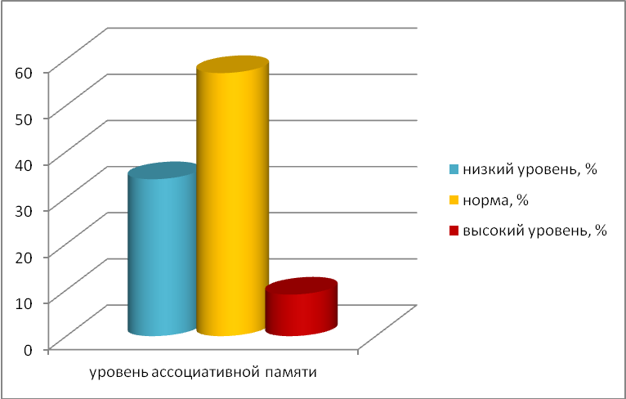
Учебный год 2013-2014 конец года
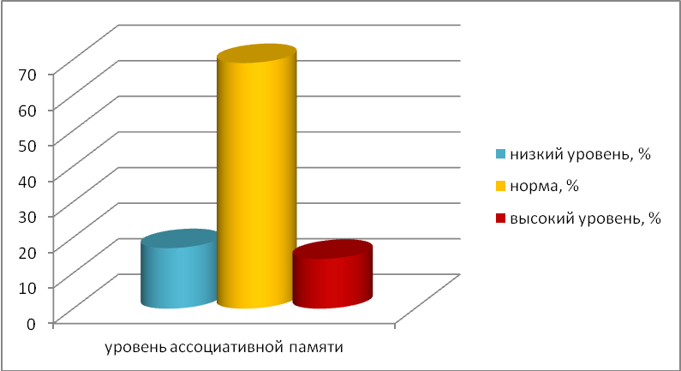

Из представленных диаграмм видим положительную динамику развития ассоциативной памяти обучающихся: увеличилось количество учащихся с высоким и нормальным уровнем развития и уменьшилось с низким уровнем развития памяти.

Сравнительный анализ объёма памяти по методике А.Р. Лурия
(один и тот же класс в начале и в конце учебного года 2013-2014)
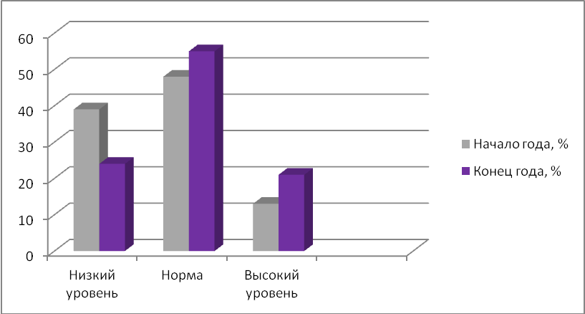
Анализ данного исследования показывает, что изучаемые приёмы мнемотехники позволили почти вдвое увеличить объём памяти у учащихся с низким уровнем, а так же увеличить количество учащихся с нормальным уровнем объёма памяти.

Уровень развития метапредметных умений проверялся с помощью теста на креативность Торренса.
Показатели креативности по Торренсу
Показатель БЕГЛОСТИ (скорости, продуктивности) отражает способность к порождению большого числа идей.
Показатель ГИБКОСТИ оценивает способность выдвигать разнообразные идеи, переходить от одного аспекта проблемы к другому, использовать разнообразные стратегии решения проблем.
ОРИГИНАЛЬНОСТЬ характеризует способность к выдвижению идей, отличающихся от очевидных, банальных или твердо установленных.
Показатель РАЗРАБОТАННОСТИ, детализации идей. Высокие значения этого показателя характерны для учащихся с высокой успеваемостью, для тех, кто способен к изобретательской и конструктивной деятельности.
Результаты тестирования одного и того же класса в начале и в конце 2013-2014 учебного года представлены на диаграмме (максимальный балл по шкале исследования - 40)
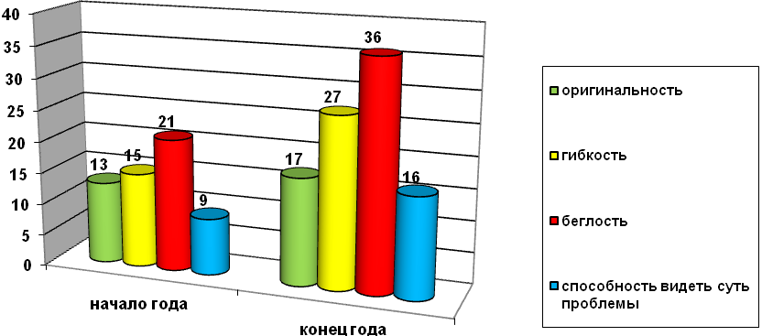

Анализируя полученные данные можно сделать вывод, что используя приёмы мнемотехники при обучении, учащиеся постоянно участвуя в творческом процессе, что способствует серьёзному увеличению их количественных (скорость, гибкость) и качественных (оригинальность и разработанность) характеристик личности.

Изучение мотивации к учебной деятельности проводилось по методике Г.Н. Казанцевой (Приложение 3)

Сравнительный анализучебной мотивации учащихся 5в класса
за два учебных года 2012-2013 и 2013-2014

класс | Мотив оценки,  % | Учебный мотив,  % | Социальный мотив,  %
5в | 48 | 22 | 30
6в | 39 | 34 | 27
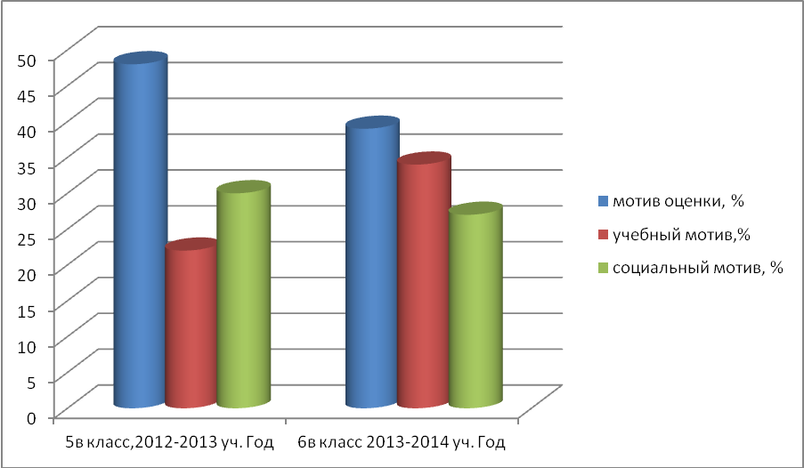

Анализ результатов говорит о возросшем уровне учебной мотивации и одновременно снижении уровня мотива оценки и социального мотива в тех классах, где систематически применялись приёмы мнемотехники, что свидетельствует о повышении уровня заинтересованности учащихся именно в самом процессе обучения.
Прослеживается так же положительная динамика участия школьников в различных конкурсах по математике, творческих проектах и олимпиадах.

Участие учащихся в конкурсах различного уровня

Учебный год | Кол-во человек
2012-2013 | 29
2013-2014 | 36

Достижения учащихся в конкурсах, олимпиадах (Приложение 4)
В 2012-2013 учебном году двое учащихся стали победителями в городской математической игре «Великолепная пятёрка» среди учащихся 6-ых классов в командном туре соревнований.
Всероссийский заочный конкурс «Креативность. Интеллект. Талант.», 2012-2013 учебный год, лауреат.
XI школьная научно-практическая конференция «Мир вокруг нас», 2012-2013 учебный год, 2 призёра (2-е место)
«Всероссийский молодёжный чемпионат по математике» 2013-2014 учебный год, региональный победитель, диплом III степени, два призёра
«Всероссийский молодёжный чемпионат по математике» 2013-2014 учебный год, федеральный победитель, диплом III степени.
Учащиеся ежегодно принимают участие в международном математическом конкурсе – игре «Кенгуру», во всероссийской предметной олимпиаде «Олимпус».
Подводя итоги опыта работы с применением приёмов мнемотехники в течение одного учебного года, я сделала вывод, что мы лишь прикоснулись к большому источнику идей и открытий, позволяющих сделать обучение простым и доступным для каждого ученика.
8. Адресная направленность
Данный опыт, представляющий систему приемов и методов мнемотехники, ориентированный на развитие памяти и творческих способностей учащихся, позволяющих целенаправленно формировать метапредметные умения обучающихся, может быть интересен не только учителям математики, но также учителям всех школьных предметов, как универсальный инструмент в реализации стандартов нового поколения.

9. Список литературы
1. Концепция федеральных государственных образовательных стандартов общего образования : проект / Рос.акад. образования; под ред. А. М. Кондакова, А. А. Кузнецова. — М. : Просвещение, 2008. — 39 с. — (Стандарты второго поколения). — ISBN 978-5-09-019046-6.

- Козаренко В.А. Учебник мнемотехники. Система запоминания «Джордано»// Сайт Mnemonikon (www.mnemotexnika.narod.ru) [Дата обращения 25.08.2014].
- Кулюткин Ю.Н., Бездухов В.П. Ценностные ориентиры и когнитивные структуры в деятельности учителя. – Самара: СамГПУ, 2002. – 400 с.

- Смирнов А.А. Произвольное и непроизвольное запоминание // Психология памяти: Хрестоматия / Ред. Ю.Б. Гиппенрейтер, В.Я. Романов. - М.: ЧеРо, 2000. - С.476-486.
- Скрипкина Ю.В. Метапредметный подход в новых образовательных стандартах: вопросы реализации. // Интернет-журнал "Эйдос". - 2011. - №4. - 25 апреля. http://www.eidos.ru/journal/2011/0425-10.htm. - [Дата обращения 25.08.2014].
- Хуторской А.В. Метапредметное содержание и результаты образования: как реализовать федеральные государственные образовательные стандарты (ФГОС) // Интернет-журнал "Эйдос". - 2012. -№1. http://www.eidos.ru/journal/2012/0229-10.htm. - [Дата обращения 25.08.2014].

Зиганов М.А., Козаренко В.А. Мнемотехника. Запоминание на основе

визуального мышления // М.: Школа рационального чтения , 2001.- 173 стр.

Зиганов М.А., Козаренко В.А. Мнемотехника. Запоминание на основе визуального мышления // М.: Школа рационального чтения , 2001.- 173 стр.
Козаренко В.А. Учебник мнемотехники. Система запоминания «Джордано»// Сайт Mnemonikon (www.mnemotexnika.narod.ru) [Дата обращения 25.08.2014].

